Deputat în Parlamentul
Republicii Moldova
RM nr. 02/74
16 aprilie 2021

Biroul Permanent al
Parlamentului Republicii Moldova

În temeiul art. 73 din Constituția Republicii Moldova și art. 47 din Regulamentul Parlamentului, se înaintează spre examinare Parlamentului, cu titlu de inițiativă legislativă, proiectul de lege cu privire la modificarea unor acte normative.

Anexă:
1. Proiectul de Lege;
2. Nota informativă

Deputați,
Radu Marian
Dan Perciun

proiect
L E G E
pentru modificarea unor acte normative

Parlamentul adoptă prezenta lege organică.
Art. I. – Legea nr.69/2020 cu privire la instituirea unor măsuri pe perioada stării de urgență în sănătate publică şi modificarea unor acte normative (Monitorul Oficial al Republicii Moldova, 2020, nr.124–125, art.222), cu modificările ulterioare, se completează cu două articole noi cu următorul cuprins:
„Art.II¹. – (1) În vederea susținerii activităților care se atribuie la secțiunea I (sectorul HoReCa) a Clasificatorului activităților din economia Moldovei (CAEM), precum şi a activităților incluse în codul 56.30 şi codul 93.29 din CAEM, indiferent de denumirea de firmă a unităţii comerciale, întru atenuarea efectelor negative generate de situația epidemiologică (COVID-19), se instituie mecanismul de subvenționare a agenților economici, în condițiile prezentei legi, care întrunesc în mod cumulativ, în funcţie de activitate, următoarele condiții:
- deține autorizație sanitar-veterinară valabilă, eliberată de Agenția Națională pentru Siguranța Alimentelor pentru desfășurarea activității de comerț conform codurilor CAEM Rev. 2 561, 562 și 563;
- a notificat autoritatea publică locală privind desfășurarea activității de comerț conform codurilor CAEM Rev. 2 561, 562 și 563;
- a notificat autoritatea publică locală privind desfășurarea activității de comerț conform codurilor CAEM 56.30 şi/sau 93.29;
- activitatea a fost sistată parțial sau total conform deciziilor Comisiei Situații Excepționale și/sau Comisiei Naționale Excepționale de Sănătate Publică şi/sau a Comisiilor pentru situații excepționale locale.
- veniturile din activitățile menționate reprezintă cel puțin 50% din veniturile anuale ale întreprinderii.
- nu are restanţe la bugetul public naţional cu termenul de scadenţă expirat, la data de 31 decembrie 2019;
(2) Mărimea subvenției se stabilește sub formă de compensație săptămânală pentru fiecare salariat, conform Regulamentului aprobat de Guvern, în cuantum de:
a) 500 lei pentru salariații încadrați în activitățile care se atribuie la secțiunea I a CAEM (sectorul HoReCa), în cadrul întreprinderilor care își desfășoară activitatea conform programului restrâns de muncă;
b) 1000 lei pentru salariații încadrați în activitatea întreprinderilor care și-au sistat total activitatea, eligibile conform Art.II^{1,} punctul (a), al prezentei legi, inclusiv ai cluburilor de noapte ce se referă la activitatea discotecilor incluse în codul CAEM 56.30 şi ai ringurilor de dans incluse în codul CAEM 93.29, indiferent de denumirea de firmă a unității comerciale (ca exemplu: disco-bar, club de noapte, karaoke, night-club, discotecă, club etc.).
(3) Plata compensației se va efectua în baza declarației pe propria răspundere a angajatorului ce urmează a fi verificată de către autoritățile abilitate, după expirarea perioadei moratoriului stabilită conform Dispozițiilor Comisiei pentru Situații Execuționale a Republicii Moldova.

Art. XXVIII¹. (1) Prin derogare de la prevederile Codului fiscal nr. 1163/1997 (republicat în Monitorul Oficial al Republicii Moldova, ediție specială din 8 februarie 2007) se scutesc de la plata impozitului pe venit, veniturile obținute pe durata anului 2021 de către persoanele fizice și juridice de la transmiterea în posesie şi/sau folosință (locațiune, arendă, uzufruct, superficie) a proprietății imobiliare, cu excepția arendei terenurilor agricole, încasate de la agenții economici care întrunesc condițiile stabilite la art. II¹ alin. (1) din prezenta lege.”.

Art. II. – Codul fiscal al Republicii Moldova nr. 1163/1997 (republicat în Monitorul Oficial, ediție specială din 8 februarie 2007), cu modificările ulterioare, se modifică după cum urmează:
- La articolului 96 litera b), liniuța a opta, textul „12%” se substituie cu textul „5%”;
- Articolul 180 alineatul (1) se completează cu două alineate noi cu următorul cuprins:
„(1¹) În perioadă stării excepționale în sănătate publică pentru întreprinderile supuse restricțiilor conform deciziilor Comisiei Naționale Excepționale de Sănătate Publică, nu se vor aplica majorări de întârziere prevăzute la art. 228, dacă agentul economic prezintă autorizația de funcționare eliberată de autoritatea publică locală, ce confirmă tipul de activitate care se atribuie la secțiunea I a CAEM, precum şi a activităților incluse în codul 56.30 şi/sau codul 93.29 din CAEM;
(1²) Pentru contractele de eșalonare încheiate în perioada anilor 2020-2021, nu se va aplica majorarea de întârziere prevăzută la art. 228, în cazul în care contractele date sunt încheiate în contextul diminuării efectelor economice create de virusul SARS-CoV-2.”

Art. III – (1) Prezenta lege intră în vigoare la 30 de zile de la data publicării în Monitorul Oficial.
(2) Guvernul, în termen de 14 zile de la data intrării în vigoare a prezentei legi, va aproba regulamentele și procedurile necesare aferente prezentei legi.

PREȘEDINTELE PARLAMENTULUI

NOTĂ INFORMATIVĂ
la proiectul de Lege pentru modificarea unor acte normative

Denumirea autorului și, după caz, a participanților la elaborarea proiectului de lege
Prezentul proiect este elaborat de deputații Radu Marian, Dan Perciun și a fost elaborat după consultări cu agenții economici și salariații din domeniile HoReCa.
Condițiile ce au impus elaborarea proiectului de lege, finalitățile urmărite
Proiectul vine ca reacție la dificultățile majore cu care se confruntă agenții economici și salariații din domeniul HoReCa, fiind unul din puținele domenii care încă se confruntă cu restricții. Conform unui studiu al Băncii Mondiale, aproape jumătate din locurile de muncă (49%) din acest domeniu au fost pierdute. În paralel, autoritățile din Republica Moldova nu au întreprins măsuri serioase de suport pentru angajații și companiile din această industrie și nu doar. Doar 6% din companiile din Moldova declară că au primit un oarecare suport de la stat – o proporție mult mai mică decât în Rusia (25%), România (44%), Georgia (51%), sau Polonia (73%).

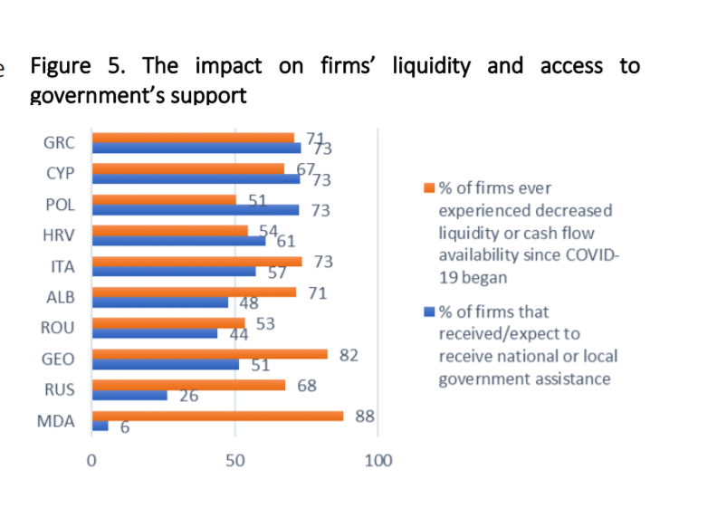

Principalele prevederi ale proiectului și evidențierea elementelor noi
Beneficiarii reglementărilor din proiect sunt activitățile care se atribuie la secțiunea I (sectorul HoReCa) a Clasificatorului activităților din economia Moldovei (CAEM), şi a activităților incluse în codul 56.30 şi codul 93.29 din CAEM, indiferent de denumirea de firmă a unităţii comerciale, care desfășoară activități economice, deține autorizație sanitar - veterinară valabilă eliberată de Agenția Națională pentru Siguranța Alimentelor și a notificat autoritatea publică locală privind desfășurarea activității de comerț respective, iar veniturile de pe aceste coduri CAEM reprezintă cel puțin 50% din veniturile anuale ale întreprinderii.

Proiectul vine cu următoarele măsuri:
- Subvenționarea de către stat a salariaților cu o compensație săptămânală de:
- - 500 lei pe săptămână angajaților din întreprinderile care își desfășoară în continuare activitatea în carul programului de lucru restrâns până la ora 20:00.
- - 1000 lei pe săptămână pentru salariații din cadrul întreprinderilor care și-au sistat total activitatea (ex. sălile de ceremonii, cluburi etc.)..
- Reducerea TVA pentru domeniul HoReca de la 12% la 5%.
- Eliminarea penalităților de întârziere la plata impozitelor, în cazul în care se încheie contracte de eșalonare între agenții economici și stat.
În perioadă crizei economice cauzată de pandemia Covid-19, mulți agenți economici, în special din domeniul HoReCa, au avut mari dificultăți în a-și onora obligațiile fiscale, în special în ceea ce privește plata contribuțiilor sociale la salarii. În cazul apariției acestor întârzieri la plata impozitelor, autoritățile trimit automat ordine de incasso, prin care datoria se extrage automat din conturile agenților economici. În același timp, datoriile se calculează automat.
Prevederea dată va oferi oportunitatea agenților economici care eșalonează datoriile la fisc pentru o perioadă mai mare de timp, să fie scutiți de amenzi și ordine de incasso.
- Scutirea de la plata impozitului pe venit, veniturile obținute pe durata anului 2021 de către persoanele fizice și juridice de la transmiterea în posesie şi/sau folosință (locațiune, arendă, uzufruct, superficie) a proprietății imobiliare, cu excepția arendei terenurilor agricole, încasate de la companiile ce practică activitate care se atribuie la secțiunea I a CAEM, precum şi a activităților incluse în codul 56.30 şi/sau codul 93.29 din CAEM.
Fundamentarea economico-financiară
Cu privire la măsura de subvenționare a salariaților, costurile maxime ale acesteia se estimează la 50.9 milioane lei pe lună.
Pentru a estima costurile acestei măsuri, am utilizat numărul de angajați din domeniu, salariul mediu pe sector și ponderea personalului disponibilizat. Domeniul HoReCa angaja, la finalul anului 2018, 16.356 de persoane (conform ultimelor date disponibile de la BNS). Pentru a estima mai bine numărul angajaților la momentul actual, am extrapolat cu o creștere de 10% a numărului de personal în anii 2019, 2020 și ca bază de calcul, am utilizat cifra de 18.189 angajați. Prin urmare – (18189*40%*4000)+(18189*60%*2000)= 50.9 milioane lei/lună.
Cifra poate varia în funcție de gradul de absorbție al compensațiilor.

În cazul celorlalte măsuri, estimarea cheltuielilor va surveni la momentul consultării Guvernului.

Sursa de finanțare a acestui program poate include reducerea cheltuielilor neesențiale ale instituțiilor publice, din care se pot economisi 3-5 miliarde de lei; și susținerea acordată de partenerii externi (FMI, UE, Banca Mondială și alții) în schimbul reformelor.
Modul de încorporare a proiectului
Prezentul proiect este elaborat în conformitate cu legislația în vigoare și nu necesită elaborarea sau modificarea altor acte normative, cu excepția actelor normative subordonate celor ce au suferit careva modificări (hotărâri de Guvern, ordine ale autorităților administrației publice centrale etc).

Deputați,
Radu Marian
Dan Perciun

https://pubdocs.worldbank.org/en/185631608708604109/Moldova-Economic-Update-Special-Focus-Dec-22.pdf

